|  |  |  |
| --- | --- | --- |
| Photo du stagiaire | **Etude de cas n°**  Nom et prénom du stagiaire  Date de la 1ère séance |  |

**Le thérapeute**

**Le patient :**

**Anamnèse :**

**Symptômes subjectifs (SSRISS) :**

**Diagnostic et traitement médical :**

**Bilan initial (première séance)**

**Le traitement**

Date de la première séance

**La première séance**

Date la première séance (de la 2°, 3°, …)

**Corrections locales du corps physique**

**Les grands axes postérieurs**

**1) Les grands axes longitudinaux**

**2) Les axes des membres supérieurs**

**3) Les axes des membres inférieurs**

**4) Les axes du coccyx**

**Les instincts**

**Le Triangle de l’Aorte**

**Le plan émotionnel**

**1) Les émotionnels actuels**

**2) les émotionnels du passé**

**3) Les mémoires familiales et collectives**

**4) Les blocages de réalisation**

**Les instincts avec le plancher pelvien**

**Les grands axes antérieurs**

**Equilibrage des centres**

**Reprogrammation positive**

**Les actes concrets**

**Suite à donner au traitement**

**Résultats de la séance**

**Fin de la première séance**

**Traitements suivants (2°, 3°, …)**

**Bilan final en fin de dernière séance**

**Conclusion finale du traitement**

**Résultats du traitement à long terme**

**Qu’est-ce que le traitement a apporté au patient**

Annexe

Schéma des grands axes énergétiques et des zones particulièrement bloquées

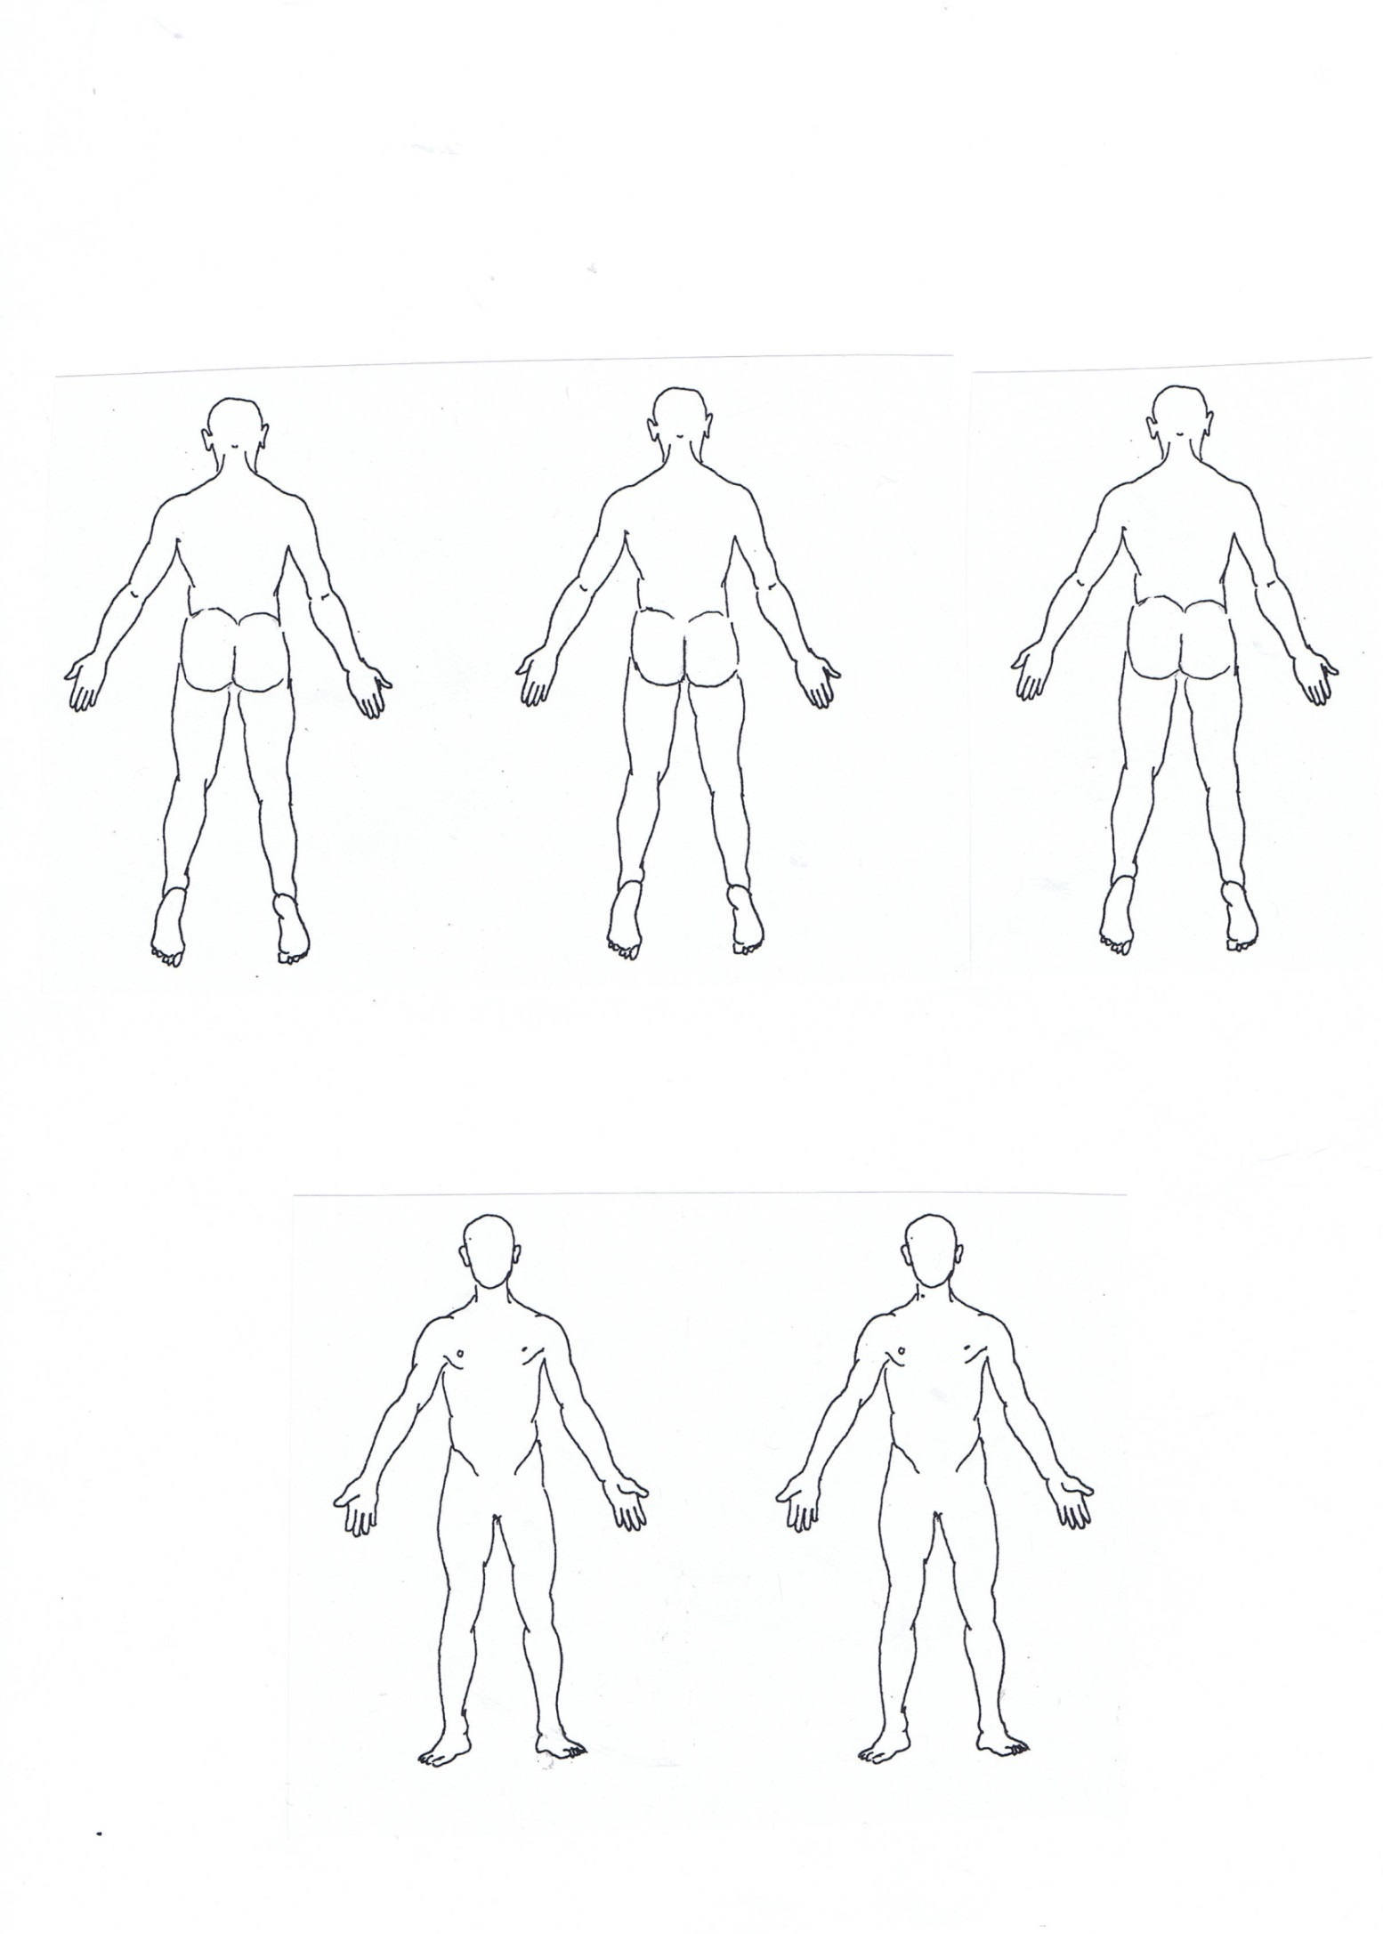

Arrière

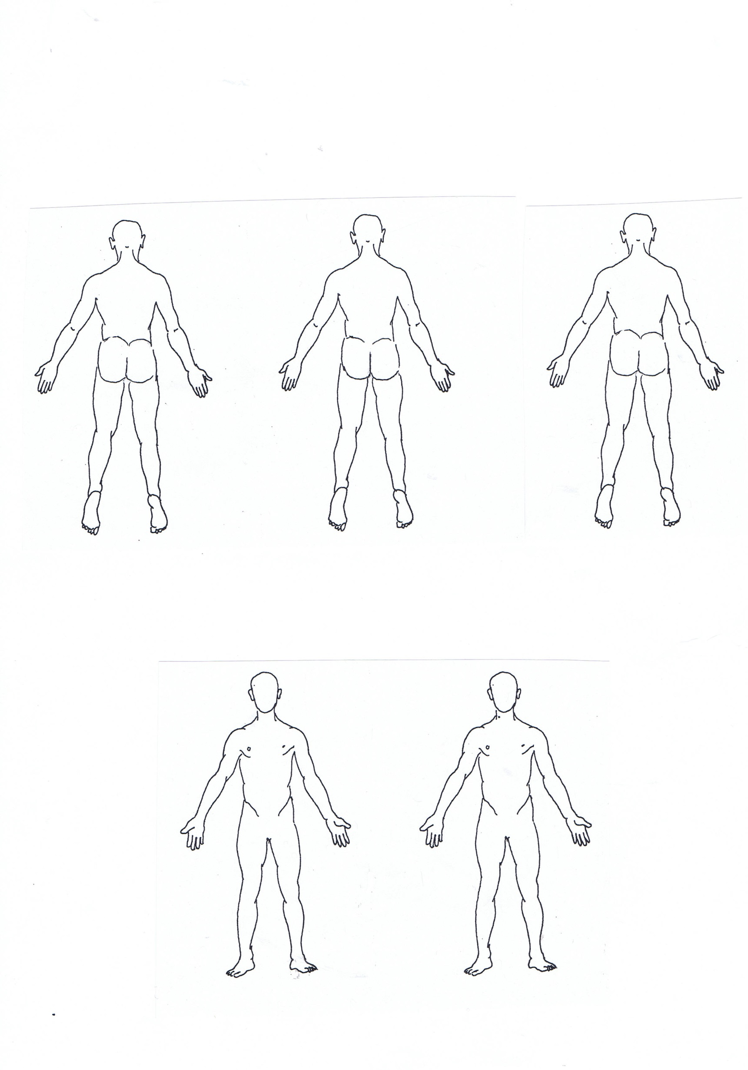

Avant